Инструкция пользователя

Создание автозаявок на расходные материалы и их отправка в систему GK

Лист согласования
Утверждено
ФИО | Роль/Должность | Дата | Подпись

Согласовано
ФИО | Роль/Должность | Дата | Подпись

Контроль над документом
Запись изменений
Дата | Автор | Роль/Должность | Версия | Описание
07.03.2017 | Антонова А.В. | Консультант | v.1 | Первоначальная версия
22.03.2017 | Никулина А.В. | Консультант | v.2 | Дополнены разделы для формул по фактическому потребления (драйверы 6-12)
01.06.2017 | Никулина А.В. | Консультант | v.3 | Добавлено описание по планированию фонового задания

Содержание

1. Описание функций бизнес-процессов по ведение нормативов расходных материалов 5
2. Ведение коэффициентов и признака формирования 5
2.1. Селекционный экран 5
2.2. Ведение товаров по драйверам (признаков формирования) 7
2.3. Коэффициенты РТО: нормативы по расходным материалам 9
2.4. Коэффициенты по фактическому потреблению 10
2.4.1. Нормативы для фасовочных пакетов 10
2.4.2. Нормативы для чековой ленты 11
2.4.3. Нормативы пакетов для хлеба 12
2.4.4. Нормативы пакетов для кур гриль/подложки 14
2.4.5. Нормативы для этикеток 17
2.4.6. Нормативы для перчаток/фартуков/шапочек 18
2.4.7. Нормативы для моющих средств/пленки ПВХ 21
2.5. Коэффициенты по форматам магазинов 22
2.5.1. Нормативы для бумаги А4 22
2.5.2. Нормативы согласно форматам магазинов 23
2.5.3. Нормативы для пленки стретч 25
2.6. Дополнительные параметры 26
2.6.1. Соответствие: формат магазина – уровень ассортимента 26
2.6.2. Список УИ4 для выгрузки количества продаж 27
2.6.3. Таблица размеров 28
2.6.4. Период предзаказа спецодежды 29
2.7. Общие для всех разделов функции 30
2.8. Проверки полномочий 32
3. Обновление данных о продажах 32
4. Создание автозаявок на расходные материалы 34
4.1. Создание заявок 34
4.2. Запуск фонового режима 35
4.3. Расчет количества расходных материалов 42
4.3.1. 1 Бумага белая А4 и 2 Бумага желтая А4 «горчичка» 42
4.3.2. 3 Пакет фасовочный 24 х 38 (конфеты) и 4 Пакет фасовочный 30 х 40 (ФРОВ) 42
4.3.3. 5 Чековая лента 43
4.3.4. 6 Пакеты для хлеба 43
4.3.5. 7 Пакеты для кур гриль/подложки 44
4.3.6. 8 Этикетки 44
4.3.7. 9 Перчатки/фартуки/шапочки 44
4.3.8. 10 Моющее средство/пленка ПВХ 45
4.3.9. 11 Пленка стретч 45
4.3.10. 12 Нормативы согласно форматам магазинов 45
4.3.11. 13 POS нулевые объемы закупки и 14 Спецодежда нулевые объемы закупки 45
5. Отправка заявок в систему GK 46
6. Порядок действий в нестандартных ситуациях 46
7. Особенности реализации работы с автозаявками 47
Приложение 1. Список используемых транзакций 49
Приложение 2. Роли и полномочия 49

Описание функций бизнес-процессов по ведение нормативов расходных материалов

Бизнес-Процесс | Функция | Описание
Автозаказы расходных материалов | Ведение нормативов расходных материалов по драйверам | Для формирования автозаказов по РМ необходимо вести значения коэффициентов, используемых при расчета количества расходных материалов согласно определенным для них признакам формирования (драйверам), при этом для материалов, рассчитываемых на основе РТО, признак формирования имеет значение 0, для остальных расходных материалов будут применяться признаки формирования с 1 по 14. На основании этих данных будут формироваться заявки в SAP ERP, которые могут быть отправлены в GK, в системе GK ответственным сотрудником могут быть скорректированы количество, в зависимости от текущей потребности в РМ конкретного магазина, но в рамках допустимого бюджета. Ответственный сотрудник не может в системе GK добавлять или удалять позиции.

Ведение коэффициентов и признака формирования

В транзакции ZLO_NORMS ведутся различные параметры, используемые в ходе формирования заявок с помощью транзакции ZLO_AUTOREQ. В частности, здесь задаются значения коэффициентов и нормативов для расчета количества расходных материалов, а также выполняется определение признака формирования (драйвера, формулы).

Код транзакции | ZLO_NORMS
Наименование | Ведение нормативов расх. материалов

Селекционный экран

При запуске транзакции откроется селекционный экран вида:

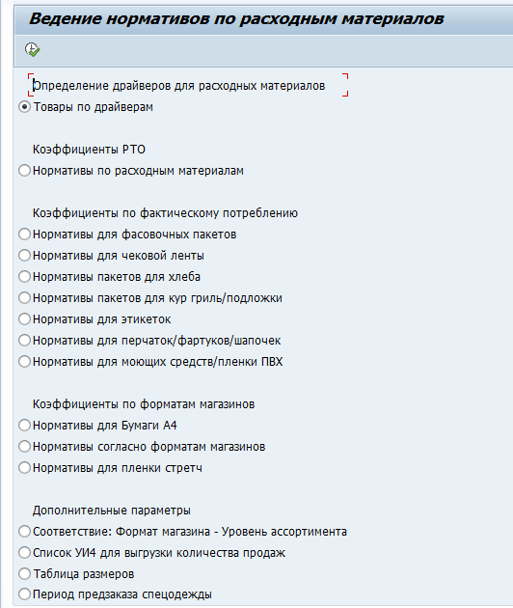

Раздел | Описание
Определение драйверов для расходных материалов:  Товары по драйверам | Определение драйвера (признака формирования/формулы), который будет использоваться для расчета количества расходных материалов в рамках ценового сегмента.
Коэффициенты РТО:  Нормативы по расходным материалам | Определение нормативов для PLU расходных материалов и ценовых сегментов в зависимости от РТО
Коэффициенты по фактическому потреблению
Нормативы для фасовочных пакетов | Определение нормативных показателей для Фасовочных пакетов 24 х 38 (конфеты) и 30 х 40 (ФРОВ)
Нормативы для чековой ленты | Определение нормативных показателей для чековой ленты
Нормативы пакетов для хлеба* | Определение нормативных показателей для пакетов:  Пакет бум Багет 90х(50)х40х600  Пакет бум Мини багет 90х(50)х40х320  Пакет бум Хлеб 180х(100)х80х300  Пакет бум жиростойкий 150х(90)х35х225
Нормативы пакетов кур гриль/подложки* | Определение нормативных показателей для расходных материалов:  Пакет д/кур гриль 200х85х320 жиростойкий, Подложка 225х135х20 белая
Нормативы для этикеток* | Определение нормативных показателей для расходных материалов:  Этикетка термо для фасовки  Этикетки (лента) 22х12х1000 д/этикетпист
Нормативы для перчаток/фартуков/шапочек* | Определение нормативных показателей для расходных материалов:  Одноразовые перчатки п/э, Фартук одноразовый полиэтилен, Шапочка одноразовая
Нормативы для моющих средства/пленки ПВХ* | Определение нормативных показателей для расходных материалов:  Rational Моющее средство д/гриля/пароконвект 10 л, Пленка ПВХ 380мм 8мкм
Коэффициенты по форматам магазинов
Нормативы для Бумаги А4 | Определение нормативных показателей для бумаги А4
Нормативы согласно форматам магазинов* | Определение нормативных показателей для формулы, зависящей от формата магазина (Norma*S)
Нормативы для пленки стретч | Определение нормативных показателей для расходных материалов:  Пленка стретч 450мм 17мкм
Дополнительные параметры
Соответствие: Формат магазина - Уровень ассортимента | Определение соответствия уровня ассортимента формату магазина
Список УИ4 для выгрузки количества продаж | Список УИ4 в разрезе категорий: конфеты, ФРОВ, гриль, хлебобулочные изделия, - используемые для выгрузки данных из отчетов по продажам SAP BW
Таблица размеров | Определение таблицы размеров, содержащей информацию о габаритах хлебобулочных изделий, которые должны быть упакованы в определенный пакет
Период предзаказа спецодежды | Определение периода, за сколько месяцев до магазина будет формироваться заявка для спецодежды

Разделы, отмеченные «*», содержат в себе дополнительные подпункты для ведения связанных с ними коэффициентов. Подробнее это будет рассмотрено в инструкции ниже.

После выбора нужного раздела (подпункта) для дальнейшего перехода нажмите кнопку .

Ведение товаров по драйверам (признаков формирования)

При выборе пункта «Товары по драйверам»:

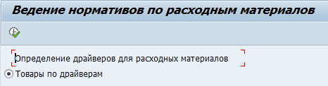

- система переходит в таблицу, где определяются драйверы для расходных материалов на уровне конкретного ценового сегмента или, если соответствующее поле остается пустым, для всех ЦС:

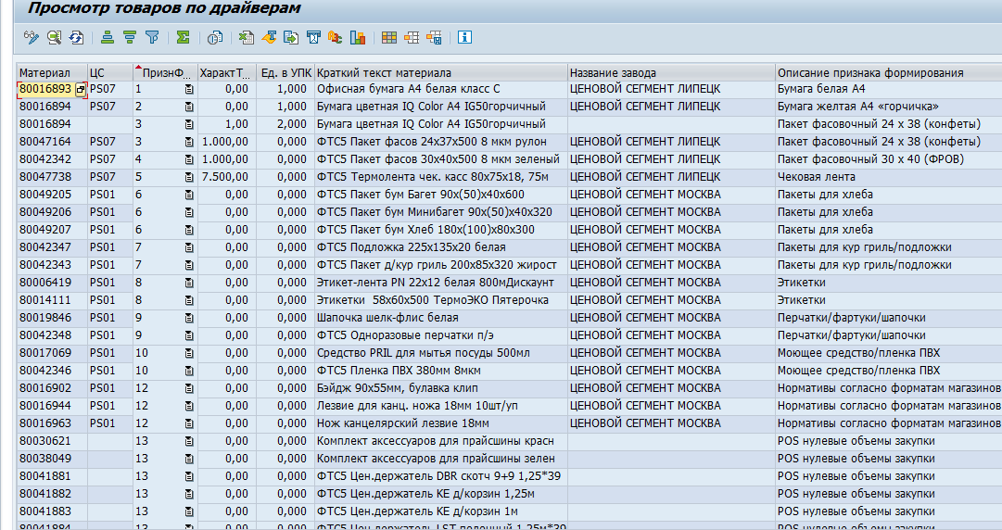

Внимание! Просмотр и редактирование списка данных в таблице может быть ограничено. Подробнее см. пункт «Проверки полномочий».

Таблица содержит в себе следующие данные:

Поле | Описание
Материал | Редактируемое поле для указания кода расходного материала
ЦС | Редактируемое поле для указания кода ценового сегмента
ПризнФорм | Редактируемое поле для указания признака формирования (драйвера).  Список признаков определен в таблице ниже.
ХаракТов | Редактируемое поле для указания количества пакетов в рулоне или длина чековой ленты в сантиметрах
Ед. в УПК | Редактируемое поле для указания квант поставки (если не заполнено, при расчете формул берется значение из инфо-записи)
Краткий текст материала | Описание материала
Название завода | Название завода
Признак формирование | Описание признака формирования (драйвер)

Список доступных признаков формирования (драйверов):

Код | Наименование | Комментарий
0 | Не используется (по умолчанию) | Драйвер для расчета количества по РТО
1 | Бумага белая А4 | Драйвер для белой бумаги А4
2 | Бумага желтая А4 «горчичка» | Драйвер для желтой бумаги А4
3 | Пакет фасовочный 24 х 38 (конфеты) | Драйвер для Фасовочных пакетов 24 х 38 (конфеты)
4 | Пакет фасовочный 30 х 40 (ФРОВ) | Драйвер для Фасовочных пакетов 30 х 40 (ФРОВ)
5 | Чековая лента | Драйвер для чековой ленты
6 | Пакеты для хлеба | Драйвер для пакетов:  Пакет бум Багет 90х(50)х40х600  Пакет бум Мини багет 90х(50)х40х320  Пакет бум Хлеб 180х(100)х80х300  Пакет бум жиростойкий 150х(90)х35х225
7 | Пакеты для кур гриль/подложки | Драйвер для жиростойких пакетов д/кур гриль 200х85х320 и белой подложки 225х135х20
8 | Этикетки | Драйвер для этикеток термо для фасовки и  этикеток (лента) 22х12х1000 д/этикетпист
9 | Перчатки/фартуки/шапочки | Драйвер для одноразовых перчаток п/э, одноразовых полиэтиленовых фартуков, одноразовых шапочек
10 | Моющее средство/пленка ПВХ | Драйвер для Rational Моющего средства д/гриля/пароконвект 10 л и пленки ПВХ 380мм 8мкм
11 | Пленка стретч | Драйвер для пленки стретч 450мм 17мкм
12 | Нормативы согласно форматам магазинов | Драйвер различных расходных материалов (например, канцелярских товаров), расчет которых спецальным образом зависит от формата магазина
13 | POS нулевые объемы закупки | Драйвер для POS-материалов, указывается только код расходного материала (без ЦС)
14 | Спецодежда нулевые объемы закупки | Драйвер для спецодежды, указывается только код расходного материала (без ЦС)

Функции, позволяющие добавлять/удалять/изменять данные таблицы подробно описаны в пункте «Общие для всех разделов функции».

Коэффициенты РТО: нормативы по расходным материалам

При выборе пункта «Нормативы по расходным материалам»:

- система переходит в таблицу, где определяются нормы РТО:

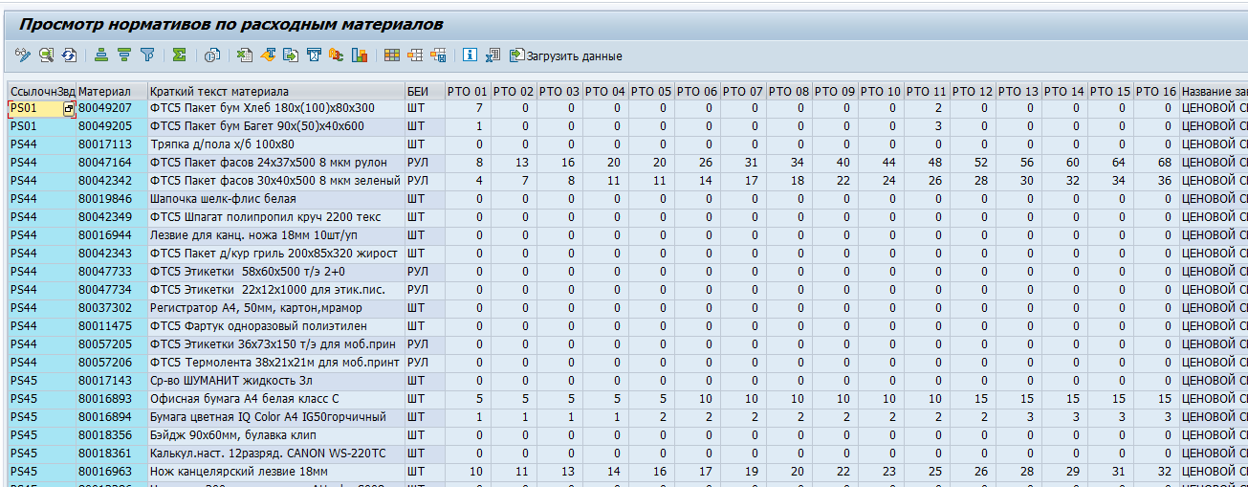

Таблица содержит в себе следующие данные:

Поле | Описание
Материал | Редактируемое поле для указания кода расходного материала
ЦС | Редактируемое поле для указания кода ценового сегмента
РТО 1…16 | Редактируемое поле для указания количества расходного материала для заказа по РТО
ХаракТов | Информационное поле. Подробнее см. раздел «Ведение товаров по драйверам (признаков формирования)»
Признак формирования | Информационное поле. Подробнее см. раздел «Ведение товаров по драйверам (признаков формирования)»

Функции, позволяющие добавлять/удалять/изменять данные таблицы подробно описаны в пункте «Общие для всех разделов функции».
Для загрузки нормативов по расходным материалам необходимо нажать кнопку «Загрузить данные», предварительно заполнив шаблон для загрузки:

Коэффициенты по фактическому потреблению

Нормативы для фасовочных пакетов

При выборе пункта «Нормативы для фасовочных пакетов»:



- система переходит в таблицу, где определяются значения коэффициентов для фасовочных пакетов (драйверы 3 и 4):

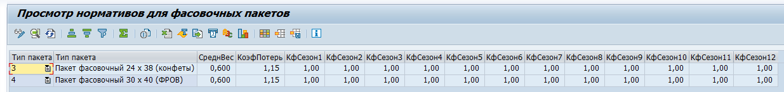

Таблица содержит в себе следующие данные:

Поле | Описание
Тип пакета | Редактируемое поле для выбора кода драйвера, для которого в соответствующей записи будут определены коэффициенты.  Доступные значения:  3 (Пакет фасовочный 24 х 38 (конфеты)  4 (Пакет фасовочный 30 х 40 (ФРОВ))
Средний вес | Коэффициент для перевода единиц измерения КГ в ШТ
Коэффициент на потери | Коэффициент на потери
Коэффициент сезонности 1…12 | Коэффициент сезонности для каждого месяца года  При расчете количества в заявке берется значение для следующего периода (месяца)

Функции, позволяющие добавлять/удалять/изменять данные таблицы подробно описаны в пункте «Общие для всех разделов функции».

Формула для расчета количества расходных материалов для драйверов 3 и 4 подробно описана в пункте «3 Пакет фасовочный 24 х 38 (конфеты) и 4 Пакет фасовочный 30 х 40 (ФРОВ)».

Нормативы для чековой ленты

При выборе пункта «Нормативы для чековой ленты»:

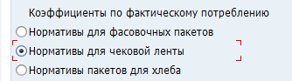

- система переходит в таблицу, где определяются значения коэффициентов для чековой ленты (драйвер 5):

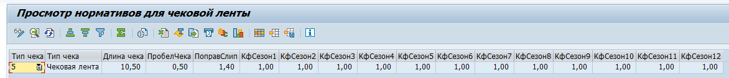

Таблица содержит в себе следующие данные:

Поле | Описание
Тип чека | Информационное поле для вывода кода драйвера, для которого в соответствующей записи будут определены коэффициенты.  Доступные значения:  5 Чековая лента
Длина чека | Длина чека
Пробел чека | Пробел чека
Поправка на слипы | Поправка на слипы
Коэффициент сезонности 1…12 | Коэффициент сезонности для каждого месяца года  При расчете количества в заявке берется значение для следующего периода (месяца)

Функции, позволяющие добавлять/удалять/изменять данные таблицы подробно описаны в пункте «Общие для всех разделов функции».

Формула для расчета количества расходных материалов для драйвера 5 подробно описана в пункте «5 Чековая лента».

Нормативы пакетов для хлеба

При выборе пункта «Нормативы для пакетов хлеба»:

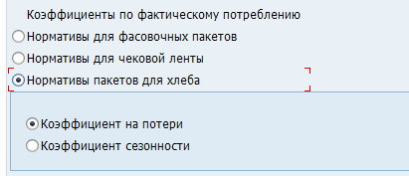

- дополнительно открывается область для выбора типа коэффициента для пакетов хлеба (драйвер 6), значение которого требуется обработать.

При выборе пункта «Коэффициент на потери» система переходит в таблицу вида:

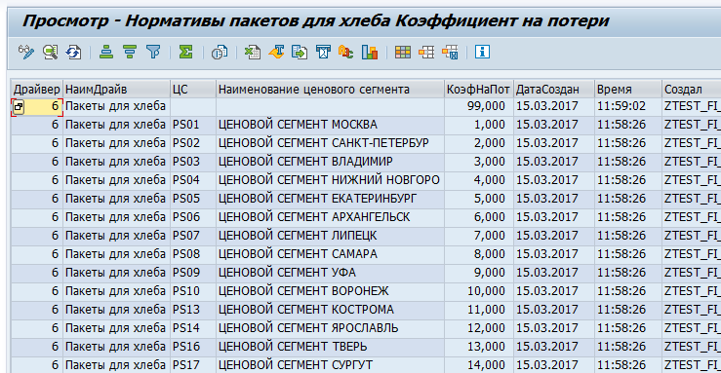

Внимание! Просмотр и редактирование списка данных в таблице может быть ограничено. Подробнее см. пункт «Проверки полномочий».

Таблица содержит в себе следующие данные:

Поле | Описание
Драйвер | Информационное поле для вывода кода драйвера, для которого в соответствующей записи будут определены коэффициенты.  Доступные значения:  6 Пакеты для хлеба
Наименование драйвера | Информационное поле для вывода наименования драйвера
ЦС | Редактируемое поле для указания кода ценового сегмента  Если поле пустое, это значит, что значение актуально для всех ЦС: если в ходе расчета количества система на найдет значение коэффициента для конкретного ЦС, то она возьмет значение из записи с пустым ЦС
Наименование ЦС | Информационное поле для вывода наименования ценового сегмента
Коэффициент на потери | Редактируемое поле для указания значения коэффициента на потери
Дата создания | Дата создания записи
Время создания | Время создания записи
Создал | Логин пользователя, создавшего запись
Дата изменения | Дата изменения записи
Время изменения | Время изменения записи
Изменил | Логин пользователя, изменившего запись

При выборе пункта «Коэффициент сезонности» система переходит в таблицу вида:

Таблица содержит в себе следующие данные:

Поле | Описание
Драйвер | Информационное поле для вывода кода драйвера, для которого в соответствующей записи будут определены коэффициенты.  Доступные значения:  6 Пакеты для хлеба
Наименование драйвера | Информационное поле для вывода наименования драйвера
Коэффициент сезонности 1…12 | Редактируемое поле для указания значения коэффициента сезонности для каждого месяца года  При расчете количества в заявке берется значение для следующего периода (месяца)
Дата создания | Дата создания записи
Время создания | Время создания записи
Создал | Логин пользователя, создавшего запись
Дата изменения | Дата изменения записи
Время изменения | Время изменения записи
Изменил | Логин пользователя, изменившего запись

Функции, позволяющие добавлять/удалять/изменять данные таблиц подробно описаны в пункте «Общие для всех разделов функции».

Формула для расчета количества расходных материалов для драйвера 6 подробно описана в пункте «6 Пакеты для хлеба».

Нормативы пакетов для кур гриль/подложки

При выборе пункта «Нормативы пакетов для кур гриль/подложки»:

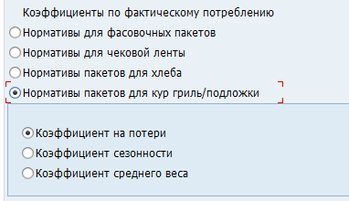

- дополнительно открывается область для выбора типа коэффициента для пакетов кур гриль/подложки (драйвер 7), значение которого требуется обработать.

При выборе пункта «Коэффициент на потери» система переходит в таблицу вида:

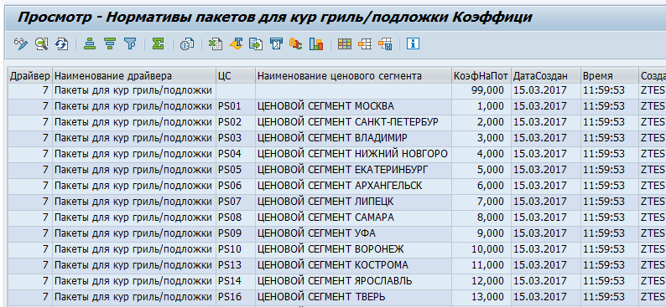

Внимание! Просмотр и редактирование списка данных в таблице может быть ограничено. Подробнее см. пункт «Проверки полномочий».

Таблица содержит в себе следующие данные:

Поле | Описание
Драйвер | Информационное поле для вывода кода драйвера, для которого в соответствующей записи будут определены коэффициенты.  Доступные значения:  7 Пакеты для кур гриль/подложки
Наименование драйвера | Информационное поле для вывода наименования драйвера
ЦС | Редактируемое поле для указания кода ценового сегмента  Если поле пустое, это значит, что значение актуально для всех ЦС: если в ходе расчета количества система на найдет значение коэффициента для конкретного ЦС, то она возьмет значение из записи с пустым ЦС
Наименование ЦС | Информационное поле для вывода наименования ценового сегмента
Коэффициент на потери | Редактируемое поле для указания значения коэффициента на потери
Дата создания | Дата создания записи
Время создания | Время создания записи
Создал | Логин пользователя, создавшего запись
Дата изменения | Дата изменения записи
Время изменения | Время изменения записи
Изменил | Логин пользователя, изменившего запись

При выборе пункта «Коэффициент сезонности» система переходит в таблицу вида:

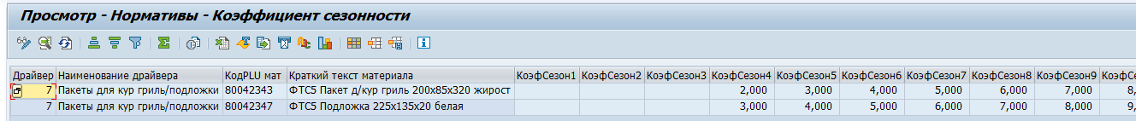

Таблица содержит в себе следующие данные:

Поле | Описание
Драйвер | Информационное поле для вывода кода драйвера, для которого в соответствующей записи будут определены коэффициенты.  Доступные значения:  7 Пакеты для кур гриль/подложки
Наименование драйвера | Информационное поле для вывода наименования драйвера
Код PLU материала | Редактируемое поле для указания кода PLU расходного материала  Если создана запись с пустым кодом PLU, то в ходе расчета количества если система на найдет запись для конкретного расходного материала, она определит коэффициент сезонности из записи с пустым PLU
Краткий текст материала | Информационное поле для вывода наименования материала
Коэффициент сезонности 1…12 | Редактируемое поле для указания значения коэффициента сезонности для каждого месяца года  При расчете количества в заявке берется значение для следующего периода (месяца)
Дата создания | Дата создания записи
Время создания | Время создания записи
Создал | Логин пользователя, создавшего запись
Дата изменения | Дата изменения записи
Время изменения | Время изменения записи
Изменил | Логин пользователя, изменившего запись

При выборе пункта «Коэффициент среднего веса» система переходит в таблицу вида:

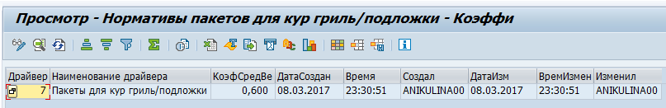

Таблица содержит в себе следующие данные:

Поле | Описание
Драйвер | Информационное поле для вывода кода драйвера, для которого в соответствующей записи будут определены коэффициенты.  Доступные значения:  7 Пакеты для кур гриль/подложки
Наименование драйвера | Информационное поле для вывода наименования драйвера
Коэффициент среднего веса | Редактируемое поле для указания значения коэффициента среднего веса
Дата создания | Дата создания записи
Время создания | Время создания записи
Создал | Логин пользователя, создавшего запись
Дата изменения | Дата изменения записи
Время изменения | Время изменения записи
Изменил | Логин пользователя, изменившего запись

Функции, позволяющие добавлять/удалять/изменять данные таблиц подробно описаны в пункте «Общие для всех разделов функции».

Формула для расчета количества расходных материалов для драйвера 7 подробно описана в пункте «7 Пакеты для кур гриль/подложки».

Нормативы для этикеток

При выборе пункта «Нормативы для этикеток»:

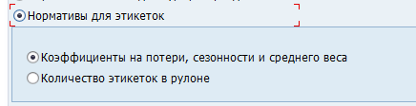

- дополнительно открывается область для выбора типа коэффициента для этикеток (драйвер 8), значение которого требуется обработать.

При выборе пункта «Коэффициенты на потери, сезонности и среднего веса» система переходит в таблицу вида:

Таблица содержит в себе следующие данные:

Поле | Описание
Драйвер | Информационное поле для вывода кода драйвера, для которого в соответствующей записи будут определены коэффициенты.  Доступные значения:  8 Этикетки
Наименование драйвера | Информационное поле для вывода наименования драйвера
Коэффициент на потери | Редактируемое поле для указания значения коэффициента на потери
Коэффициент сезонности 1…12 | Редактируемое поле для указания значения коэффициента сезонности для каждого месяца года  При расчете количества в заявке берется значение для следующего периода (месяца)
Коэффициент среднего веса | Редактируемое поле для указания значения коэффициента среднего веса
Дата создания | Дата создания записи
Время создания | Время создания записи
Создал | Логин пользователя, создавшего запись
Дата изменения | Дата изменения записи
Время изменения | Время изменения записи
Изменил | Логин пользователя, изменившего запись
При выборе пункта «Количество этикеток в рулоне» система переходит в таблицу вида:

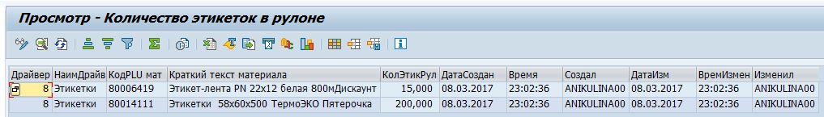

Таблица содержит в себе следующие данные:

Поле | Описание
Драйвер | Информационное поле для вывода кода драйвера, для которого в соответствующей записи будут определены коэффициенты.  Доступные значения:  8 Этикетки
Наименование драйвера | Информационное поле для вывода наименования драйвера
Код PLU материала | Редактируемое поле для указания кода PLU расходного материала  Если создана запись с пустым кодом PLU, то в ходе расчета количества если система на найдет запись для конкретного расходного материала, она определит коэффициент сезонности из записи с пустым PLU
Краткий текст материала | Информационное поле для вывода наименования материала
Количество этикеток в рулоне | Редактируемое поле для указания количества этикеток в рулоне
Дата создания | Дата создания записи
Время создания | Время создания записи
Создал | Логин пользователя, создавшего запись
Дата изменения | Дата изменения записи
Время изменения | Время изменения записи
Изменил | Логин пользователя, изменившего запись

Функции, позволяющие добавлять/удалять/изменять данные таблиц подробно описаны в пункте «Общие для всех разделов функции».

Формула для расчета количества расходных материалов для драйвера 8 подробно описана в пункте «8 Этикетки».

Нормативы для перчаток/фартуков/шапочек

При выборе пункта «Нормативы для перчаток/фартуков/шапочек»:

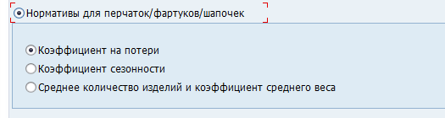

- дополнительно открывается область для выбора типа коэффициента для перчаток/фартуков/шапочек (драйвер 9), значение которого требуется обработать.

При выборе пункта «Коэффициент на потери» система переходит в таблицу вида:

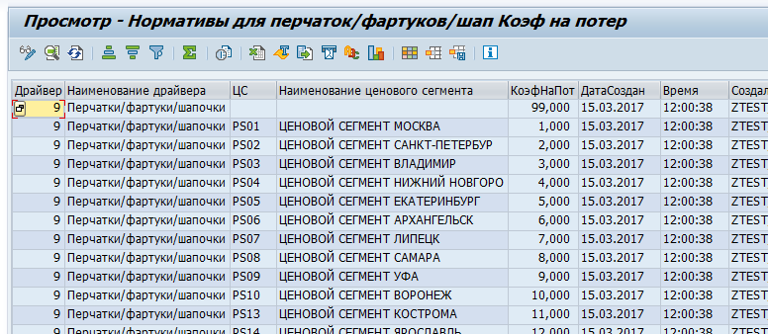

Внимание! Просмотр и редактирование списка данных в таблице может быть ограничено. Подробнее см. пункт «Проверки полномочий».

Таблица содержит в себе следующие данные:

Поле | Описание
Драйвер | Информационное поле для вывода кода драйвера, для которого в соответствующей записи будут определены коэффициенты.  Доступные значения:  9 Перчатки/фартуки/шапочки
Наименование драйвера | Информационное поле для вывода наименования драйвера
ЦС | Редактируемое поле для указания кода ценового сегмента  Если поле пустое, это значит, что значение актуально для всех ЦС: если в ходе расчета количества система на найдет значение коэффициента для конкретного ЦС, то она возьмет значение из записи с пустым ЦС
Наименование ЦС | Информационное поле для вывода наименования ценового сегмента
Коэффициент на потери | Редактируемое поле для указания значения коэффициента на потери
Дата создания | Дата создания записи
Время создания | Время создания записи
Создал | Логин пользователя, создавшего запись
Дата изменения | Дата изменения записи
Время изменения | Время изменения записи
Изменил | Логин пользователя, изменившего запись

При выборе пункта «Коэффициент сезонности» система переходит в таблицу вида:

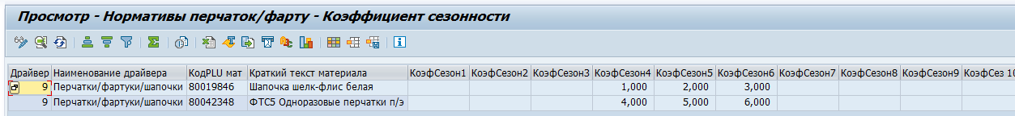

Таблица содержит в себе следующие данные:

Поле | Описание
Драйвер | Информационное поле для вывода кода драйвера, для которого в соответствующей записи будут определены коэффициенты.  Доступные значения:  9 Перчатки/фартуки/шапочки
Наименование драйвера | Информационное поле для вывода наименования драйвера
Код PLU материала | Редактируемое поле для указания кода PLU расходного материала  Если создана запись с пустым кодом PLU, то в ходе расчета количества если система на найдет запись для конкретного расходного материала, она определит коэффициент сезонности из записи с пустым PLU
Краткий текст материала | Информационное поле для вывода наименования материала
Коэффициент сезонности 1…12 | Редактируемое поле для указания значения коэффициента сезонности для каждого месяца года  При расчете количества в заявке берется значение для следующего периода (месяца)
Дата создания | Дата создания записи
Время создания | Время создания записи
Создал | Логин пользователя, создавшего запись
Дата изменения | Дата изменения записи
Время изменения | Время изменения записи
Изменил | Логин пользователя, изменившего запись

При выборе пункта «Среднее количество изделий и коэффициент среднего веса» система переходит в таблицу вида:

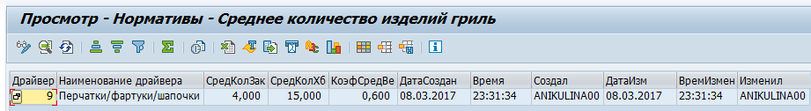

Таблица содержит в себе следующие данные:

Поле | Описание
Драйвер | Информационное поле для вывода кода драйвера, для которого в соответствующей записи будут определены коэффициенты.  Доступные значения:  9 Перчатки/фартуки/шапочки
Наименование драйвера | Информационное поле для вывода наименования драйвера
Среднее количество изделий гриль в закладке | Редактируемое поле для указания среднего количества изделий гриль в закладке
Среднее количество хлебобулочных изделий | Редактируемое поле для указания среднего количества хлебобулочных изделий
Коэффициент среднего веса | Редактируемое поле для указания значения коэффициента среднего веса
Дата создания | Дата создания записи
Время создания | Время создания записи
Создал | Логин пользователя, создавшего запись
Дата изменения | Дата изменения записи
Время изменения | Время изменения записи
Изменил | Логин пользователя, изменившего запись

Функции, позволяющие добавлять/удалять/изменять данные таблиц подробно описаны в пункте «Общие для всех разделов функции».

Формула для расчета количества расходных материалов для драйвера 9 подробно описана в пункте «9 Перчатки/фартуки/шапочки».

Нормативы для моющих средств/пленки ПВХ

При выборе пункта «Нормативы для моющих средств/пленки ПВХ»:

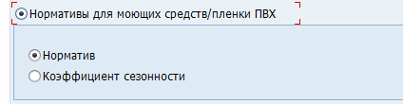

- дополнительно открывается область для выбора типа коэффициента для моющих средств/пленки ПВХ (драйвер 10), значение которого требуется обработать.

При выборе пункта «Норматив» система переходит в таблицу вида:

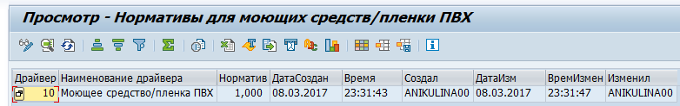

Таблица содержит в себе следующие данные:

Поле | Описание
Драйвер | Информационное поле для вывода кода драйвера, для которого в соответствующей записи будут определены коэффициенты.  Доступные значения:  10 Моющее средство/пленка ПВХ
Наименование драйвера | Информационное поле для вывода наименования драйвера
Норматив | Редактируемое поле для указания значения норматива
Дата создания | Дата создания записи
Время создания | Время создания записи
Создал | Логин пользователя, создавшего запись
Дата изменения | Дата изменения записи
Время изменения | Время изменения записи
Изменил | Логин пользователя, изменившего запись

При выборе пункта «Коэффициент сезонности» система переходит в таблицу вида:

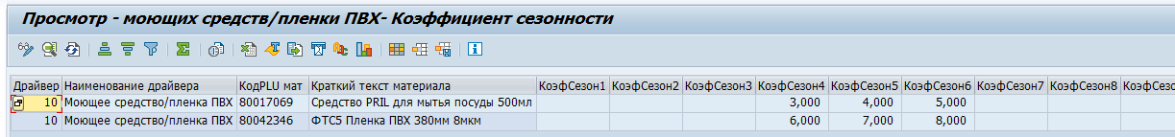

Таблица содержит в себе следующие данные:

Поле | Описание
Драйвер | Информационное поле для вывода кода драйвера, для которого в соответствующей записи будут определены коэффициенты.  Доступные значения:  10 Моющее средство/пленка ПВХ
Наименование драйвера | Информационное поле для вывода наименования драйвера
Код PLU материала | Редактируемое поле для указания кода PLU расходного материала  Если создана запись с пустым кодом PLU, то в ходе расчета количества если система на найдет запись для конкретного расходного материала, она определит коэффициент сезонности из записи с пустым PLU
Краткий текст материала | Информационное поле для вывода наименования материала
Коэффициент сезонности 1…12 | Редактируемое поле для указания значения коэффициента сезонности для каждого месяца года  При расчете количества в заявке берется значение для следующего периода (месяца)
Дата создания | Дата создания записи
Время создания | Время создания записи
Создал | Логин пользователя, создавшего запись
Дата изменения | Дата изменения записи
Время изменения | Время изменения записи
Изменил | Логин пользователя, изменившего запись

Функции, позволяющие добавлять/удалять/изменять данные таблиц подробно описаны в пункте «Общие для всех разделов функции».

Формула для расчета количества расходных материалов для драйвера 10 подробно описана в пункте «10 Моющее средство/пленка ПВХ».

Коэффициенты по форматам магазинов

Нормативы для бумаги А4

При выборе пункта «Нормативы для Бумаги А4»:

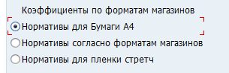

- система переходит в таблицу, где определяются значения коэффициентов для бумаги А4 (драйверы 1 «Бумага белая А4» и 2 «Бумага желтая А4«горчичка»):

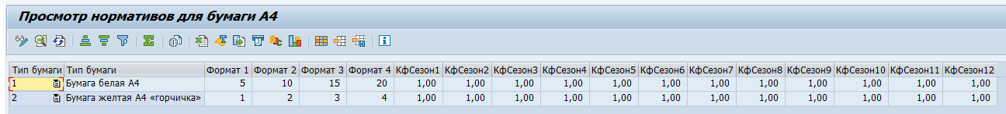

Таблица содержит в себе следующие данные:

Поле | Описание
Тип бумаги | Редактируемое поле для выбора кода драйвера, для которого в соответствующей записи будут определены коэффициенты.  Доступные значения:  1 «Бумага белая А4»  2 «Бумага желтая А4«горчичка»
Формат 1…4 | Редактируемое поле для указания значения коэффициента, зависящего от формата.  Формат в свою очередь определяется уровнем ассортимента магазина. Подробнее по связке см. пункт «Соответствие: формат магазина – уровень ассортимента»
Коэффициент сезонности 1…12 | Коэффициент сезонности для каждого месяца года  При расчете количества в заявке берется значение для следующего периода (месяца)

Функции, позволяющие добавлять/удалять/изменять данные таблицы подробно описаны в пункте «Общие для всех разделов функции».

Формула для расчета количества расходных материалов для драйверов 1 и 2 подробно описана в пункте «1 Бумага белая А4 и 2 Бумага желтая А4 «горчичка».

Нормативы согласно форматам магазинов

При выборе пункта «Нормативы согласно форматам магазинов»:

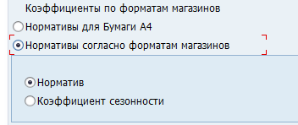

- дополнительно открывается область для выбора типа коэффициента для драйвера 12, значение которого требуется обработать.

При выборе пункта «Норматив» система переходит в таблицу вида:

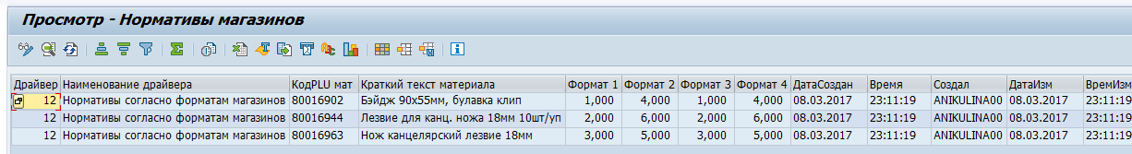

Таблица содержит в себе следующие данные:

Поле | Описание
Драйвер | Информационное поле для вывода кода драйвера, для которого в соответствующей записи будут определены коэффициенты.  Доступные значения:  12 Нормативы согласно форматам магазинов
Наименование драйвера | Информационное поле для вывода наименования драйвера
Код PLU материала | Редактируемое поле для указания кода PLU расходного материала  Если создана запись с пустым кодом PLU, то в ходе расчета количества если система на найдет запись для конкретного расходного материала, она определит коэффициент сезонности из записи с пустым PLU
Краткий текст материала | Информационное поле для вывода наименования материала
Формат 1…4 | Редактируемое поле для указания значения норматива для одного из четырех форматов.  Формат в свою очередь определяется уровнем ассортимента магазина. Подробнее по связке см. пункт «Соответствие: формат магазина – уровень ассортимента»
Дата создания | Дата создания записи
Время создания | Время создания записи
Создал | Логин пользователя, создавшего запись
Дата изменения | Дата изменения записи
Время изменения | Время изменения записи
Изменил | Логин пользователя, изменившего запись

При выборе пункта «Коэффициент сезонности» система переходит в таблицу вида:

Таблица содержит в себе следующие данные:

Поле | Описание
Драйвер | Информационное поле для вывода кода драйвера, для которого в соответствующей записи будут определены коэффициенты.  Доступные значения:  12 Нормативы согласно форматам магазинов
Наименование драйвера | Информационное поле для вывода наименования драйвера
Код PLU материала | Редактируемое поле для указания кода PLU расходного материала  Если создана запись с пустым кодом PLU, то в ходе расчета количества если система на найдет запись для конкретного расходного материала, она определит коэффициент сезонности из записи с пустым PLU
Краткий текст материала | Информационное поле для вывода наименования материала
Коэффициент сезонности 1…12 | Редактируемое поле для указания значения коэффициента сезонности для каждого месяца года  При расчете количества в заявке берется значение для следующего периода (месяца)
Дата создания | Дата создания записи
Время создания | Время создания записи
Создал | Логин пользователя, создавшего запись
Дата изменения | Дата изменения записи
Время изменения | Время изменения записи
Изменил | Логин пользователя, изменившего запись

Функции, позволяющие добавлять/удалять/изменять данные таблиц подробно описаны в пункте «Общие для всех разделов функции».

Формула для расчета количества расходных материалов для драйвера 12 подробно описана в пункте «12 Нормативы согласно форматам магазинов».

Нормативы для пленки стретч

При выборе пункта «Нормативы для пленки стретч»:

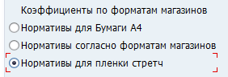

- система переходит в таблицу, где определяются значения коэффициентов для пленки стретч (драйвер 11):

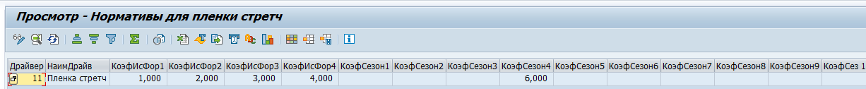

Таблица содержит в себе следующие данные:

Поле | Описание
Драйвер | Информационное поле для вывода кода драйвера, для которого в соответствующей записи будут определены коэффициенты.  Доступные значения:  11 Пленка стретч
Наименование драйвера | Информационное поле для вывода наименования драйвера
Коэффициент использования рулона для формата 1…4 | Редактируемое поле для указания значения коэффициента использования рулона для одного из четырех форматов.  Формат в свою очередь определяется уровнем ассортимента магазина. Подробнее по связке см. пункт «Соответствие: формат магазина – уровень ассортимента»
Коэффициент сезонности 1…12 | Коэффициент сезонности для каждого месяца года  При расчете количества в заявке берется значение для следующего периода (месяца)
Дата создания | Дата создания записи
Время создания | Время создания записи
Создал | Логин пользователя, создавшего запись
Дата изменения | Дата изменения записи
Время изменения | Время изменения записи
Изменил | Логин пользователя, изменившего запись

Функции, позволяющие добавлять/удалять/изменять данные таблицы подробно описаны в пункте «Общие для всех разделов функции».

Формула для расчета количества расходных материалов для драйвера 11 подробно описана в пункте «11 Пленка стретч».

Дополнительные параметры

Соответствие: формат магазина – уровень ассортимента

При выборе пункта «Соответствие: Формат магазина – Уровень ассортимента»:

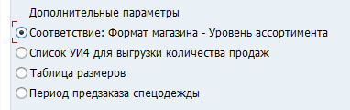

- система переходит в таблицу, где определяется связь между уровнем ассортимента магазина и его форматом:
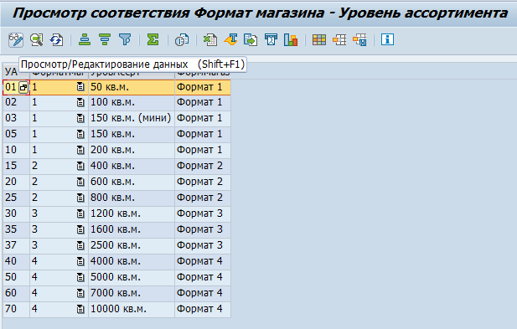

Функции, позволяющие добавлять/удалять/изменять данные таблицы подробно описаны в пункте «Общие для всех разделов функции».

Данная связь используется для всех драйверов из раздела «Коэффициенты по форматам магазинов».

Список УИ4 для выгрузки количества продаж

При выборе пункта «Список УИ4 для выгрузки количества продаж»:

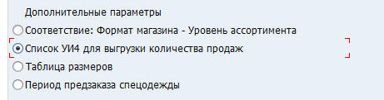

- система переходит в таблицу, где можно посмотреть, какие УИ4 были заведены для каждой категории товаров:

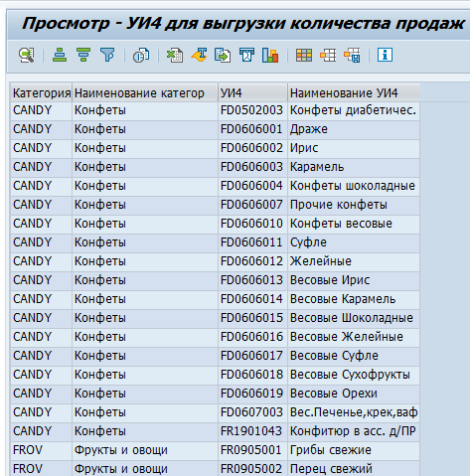

Таблица содержит в себе следующие данные:

Поле | Описание
Категория | Категория товаров:  - CANDY - Конфеты  - FROV - Фрукты и овощи  - GRILL - Гриль  - MUFFIN - Хлебобулочные изделия
Наименование категории | Наименование категории
УИ4 | Код УИ4
Наименование УИ4 | Наименование УИ4

Данные доступны только для просмотра, их заведение осуществляется службой поддержки.
При необходимости скорректировать записи в таблице необходимо отправить запрос на help@x5.ru

Данные используются для определения списка товаров, продажи которых выгружаются из отчетов SAP BW с помощью специальной транзакции. Подробнее см. раздел «Обновление данных о продажах».

Таблица размеров

При выборе пункта «Таблица размеров»:

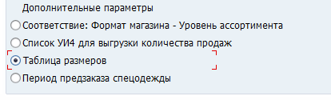

- система переходит в таблицу размеров, которая используется для определения по габаритам хлебобулочных изделий, какие пакеты требуются для их упаковки.

Таблица имеет вид:

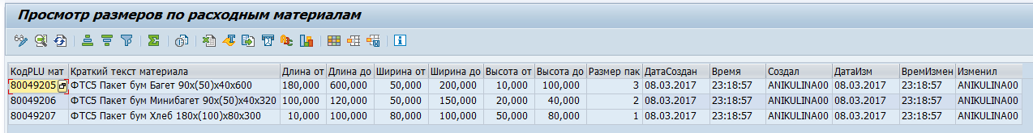

Таблица содержит в себе следующие данные:

Поле | Описание
Код PLU материала | Редактируемое поле для указания кода PLU расходного материала
Краткий текст материала | Информационное поле для вывода наименования материала
Длина (от, мм) | Редактируемое поле для указания нижней границы длины
Длина (до, мм) | Редактируемое поле для указания верхней границы длины
Ширина (от, мм) | Редактируемое поле для указания нижней границы ширины
Ширина (до, мм) | Редактируемое поле для указания верхней границы ширины
Высота (от, мм) | Редактируемое поле для указания нижней границы высоты
Высота (до, мм) | Редактируемое поле для указания верхней границы высоты
Дата создания | Дата создания записи
Время создания | Время создания записи
Создал | Логин пользователя, создавшего запись
Дата изменения | Дата изменения записи
Время изменения | Время изменения записи
Изменил | Логин пользователя, изменившего запись

Функции, позволяющие добавлять/удалять/изменять данные таблицы подробно описаны в пункте «Общие для всех разделов функции».

Данная взаимосвязь требуется для расчета количества расходных материалов по формуле 6 (подробнее – см. раздел «6 Пакеты для хлеба»).

Период предзаказа спецодежды

При выборе пункта «Период предзаказа спецодежды»:
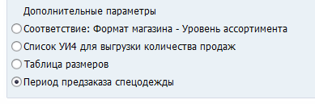
- система переходит в таблицу вида:

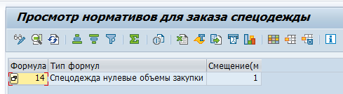

Таблица содержит в себе следующие данные:

Поле | Описание
Драйвер | Информационное поле для вывода кода драйвера, для которого в соответствующей записи будут определены коэффициенты.  Доступные значения:  14 Спецодежда нулевые объемы закупки
Смещение | Редактируемое поле для указания количества месяцев до дня рождения магазина (дня открытия). За указанное количество месяцев до ДР будет генерироваться автозаявка на спецодежду

Функции, позволяющие добавлять/удалять/изменять данные таблицы подробно описаны в пункте «Общие для всех разделов функции».

Данные требуется для формирования заявки на спецодежду (подробнее – см. раздел «13 POS нулевые объемы закупки и 14 Спецодежда нулевые объемы закупки»).

Общие для всех разделов функции

В каждом разделе (кроме таблицы «Список УИ4 для выгрузки количества продаж») доступны следующие функции (кнопки):

Функция | Значок | Описание
Просмотр/редактирование данных | 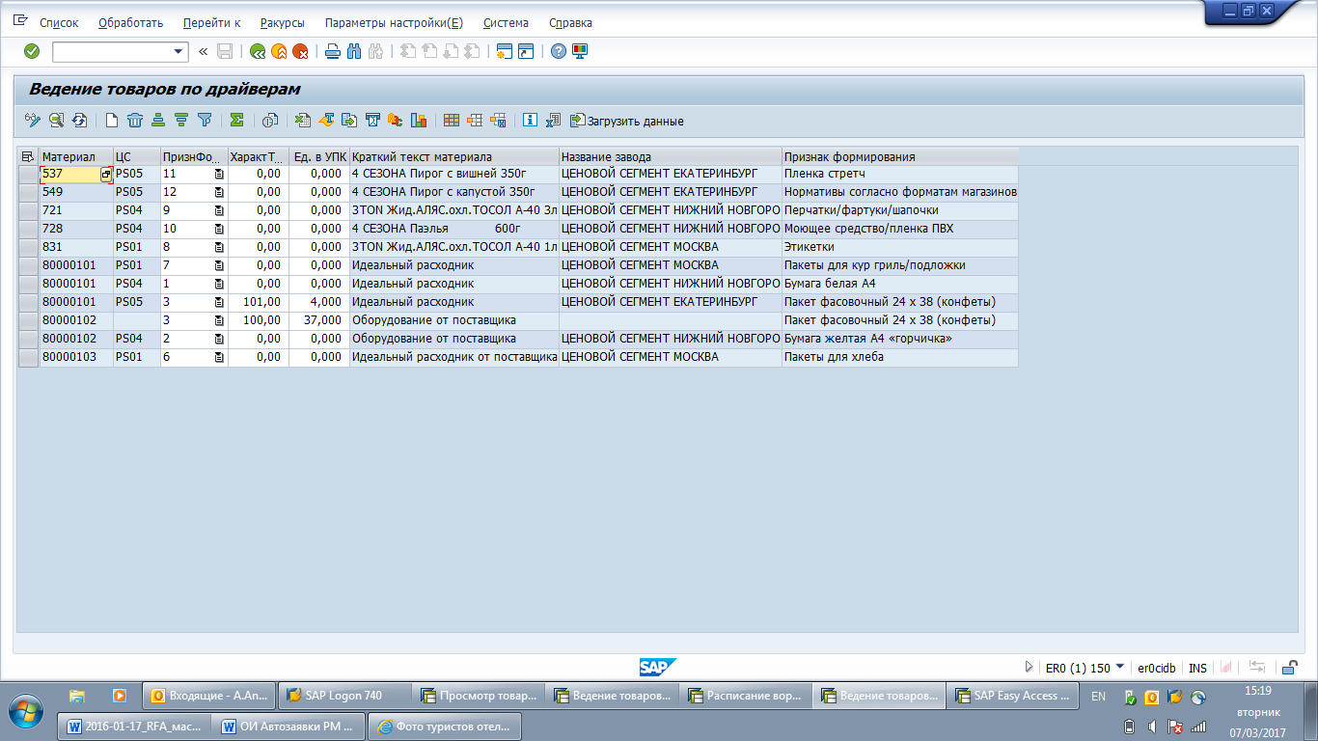 | Переключение между режимами просмотра/редактирования
Добавить строку (доступна только в режиме редактирования) |  | Добавление строки для ввода данных вручную
Удалить строки (доступна только в режиме редактирования) |  | Удаление необходимых строк
Пример файла загрузки Excel (доступна только в режиме редактирования) |  | Скачивание шаблона загрузки файла Excel на локальный диск для заполнения
Загрузить данные (доступна только в режиме редактирования) |  | Загрузка файла в таблицу
Сохранить | 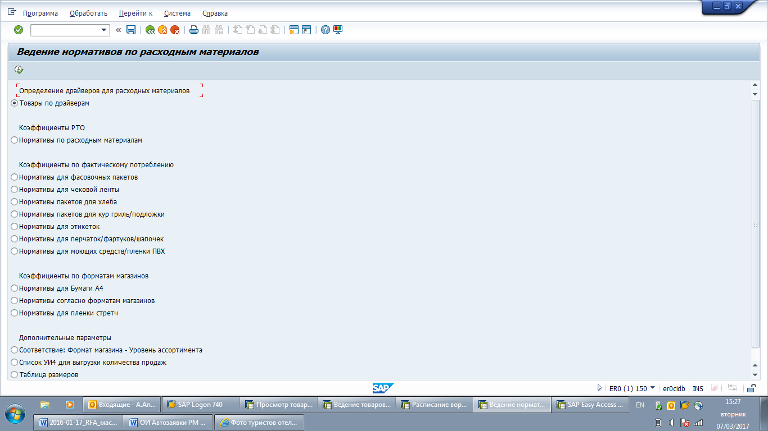 | Сохранение данных

Внимание! Просмотр и редактирование списка данных в таблицах может быть ограничено. Подробнее см. пункт «Проверки полномочий».

Для переключения между режимами просмотра и редактирования записей необходимо нажать 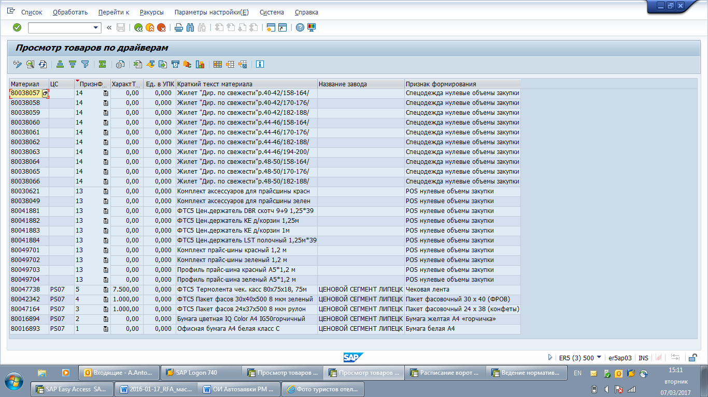.
Для добавления новой записи в таблицу необходимо нажать , заполнить открытые для редактирования поля требуемыми значениями. Далее необходимо сохранить введенные данные с помощью кнопки .

Для удаления записей необходимо их предварительно выделить (для выбора нескольких записей удерживайте кнопку CTRL):

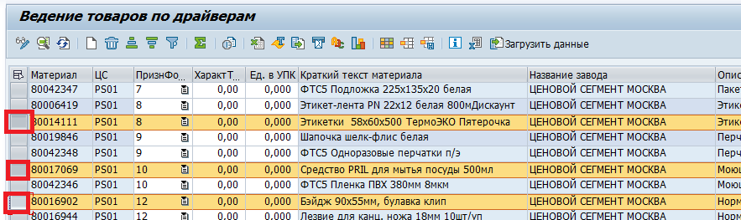

Далее нажать кнопку для их удаления и для сохранения изменений.

Для загрузки данных из Excel предварительно необходимо выгрузить шаблон на локальный компьютер с помощью кнопки . После заполнения шаблона для загрузки данных необходимо нажать , выбрать на локальном компьютере заполненный шаблон.
После появления данных на экране и проверки корректности их загрузки в таблицу необходимо нажать для сохранения изменений.

Проверки полномочий

Для работы с транзакцией ZLO_NORMS требуются определенные роли, ограничивающие полномочия пользователей по дивизиону, которая осуществляется по следующему алгоритму:
- По присвоенным пользователю ролям определяется список разрешенных ему дивизионов и форматов магазинов;
- По дивизионам и формату составляется список магазинов;
- По полученному списку магазинов определяется список разрешенных пользователю ценовых сегментов.
Данная проверка ограничивает как режим просмотра данных, так и режим изменения следующих разделов:
- Товары по драйверам;
- Коэффициент на потери (если он зависит от ценового сегмента).

Со списком ролей можно ознакомиться в Приложении 2. Роли и полномочия.

Обновление данных о продажах

Для расчета количества расходных материалов, определяемого на основании фактического потребления, необходимо из отчетов SAP BW в систему SAP ERP загружать данные о количестве проданных товаров определенной категории УИ4.
Список УИ4 определяется в специальной настройке, просмотреть его можно в транзакции ZLO_NORMS – см. «Список УИ4 для выгрузки количества продаж».

Для этих целей используется транзакция ZLO_BW_FORDRIVERS:

Код транзакции | ZLO_BW_FORDRIVERS
Наименование | Загр.данных из BW для зак. по драйв.

При запуске транзакции открывается селекционный экран вида:

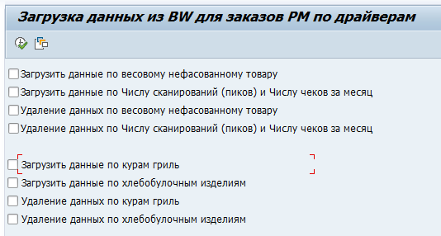

Индикатор | Описание
Загрузить данные по весовому нефасованному товару | Загрузка значения коэффициента «Доля продаж», а также данных о весе проданного товара по конкретному магазину за предыдущий месяц.  Для загрузки используются товары категорий CANDY и FROV. Подробнее см. «Список УИ4 для выгрузки количества продаж».  Из BW данные передаются в SAP таблицу ZLO_PACKAGE_DATA
Загрузить данные по Числу сканирований (пиков) и Числу чеков за месяц | Загрузка значений коэффициентов «Число чеков», «Число сканирований».  Из BW данные передаются в SAP таблицу ZLO_TAPE_DATA
Удаление данных по весовому нефасованному товару | Удаление данных из таблицы ZLO_PACKAGE_DATA
Удаление данных по по Числу сканирований (пиков) и Числу чеков за месяц | Удаление данных из таблицы ZLO_TAPE_DATA
Загрузить данные по курам гриль | Загрузка количества продаж товаров категории гриль GRILL. Подробнее см. «Список УИ4 для выгрузки количества продаж».  Из BW данные передаются в SAP таблицу ZLO_CAT _DATA
Загрузить данные по хлебобулочным изделиям | Загрузка количества продаж товаров категории хлебобулочных изделий MUFFIN. Подробнее см. «Список УИ4 для выгрузки количества продаж».  Из BW данные передаются в SAP таблицы ZLO_CAT _DATA, ZLO_MUFFIN_DATA
Удаление данных по курам гриль | Удаление данных из таблицы ZLO_CAT _DATA по категории GRILL
Удаление данных по хлебобулочным изделиям | Удаление данных из таблиц ZLO_CAT _DATA, ZLO_MUFFIN_DATA по категории MUFFIN

Для выполнения необходимого действия установите соответствующие чек-боксы и нажмите кнопку . Для актуализации данных системе потребуется 1-5 минут.

Загрузку данных о продажах рекомендуется делать перед формированием заявок на расходные материалы.

Перед загрузкой рекомендуется делать удаление данных.

Если на селекционном экране установлены оба чек-бокса (загрузка и удаление) для конкретной категории, то система сначала удалит данные из таблиц, а затем загрузит актуальные за предыдущий период.

Создание автозаявок на расходные материалы

Создание заявок
Для создания автозаявок на расходные материалы, в том числе на POS-материалы и спецодежду необходимо воспользоваться транзакцией ZLO_AUTOREQ.

Код транзакции | ZLO_AUTOREQ
Наименование | Автоматическое создание заявок на РМ

При запуске транзакции откроется селекционный экран вида:
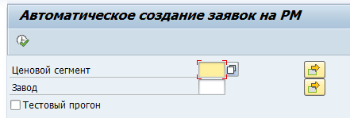

ВНИМАНИЕ! До формирования автозаявок необходимо загрузить бюджет!
При создании автозаявок проводится проверка наличия бюджета.

Описание полей селекционного экрана транзакции ZLO_AUTOREQ:

Поле | Описание
Ценовой сегмент | Код ценового сегмента
Завод | Код завода
Индикатор «Тестовый прогон» | Для предварительного запуска транзакции и получения списка возможных ошибок с мастер-данными необходимо установить индикатор в поле «Тестовый прогон»

Рекомендуется при создании автозаявок делить список магазинов на блоки не более 100 магазинов в одном запуске. Плановый срок работ работы программы при таком количестве магазинов составляет около 20 минут.

При необходимости запуска транзакции на бóльшее количество магазинов рекомендуется использовать фоновый режим (подробнее см. пункт «Запуск фонового режима»), так как в этом случае программа будет продолжать работу даже в случае выхода из системы пользователя, запустившего фоновое задание.

Запуск транзакции ZLO_AUTOREQ с параметром «Тестовый прогон» рекомендуется проводить для того чтобы заранее выявить возможную проблему с ценовыми спецификациями. В связи с длительным временем работы в этом режиме, при запуске желательно указывать небольшое количество магазинов (по одному магазину из каждого ценового сегмента).

Пример ошибок при тестовом прогоне:

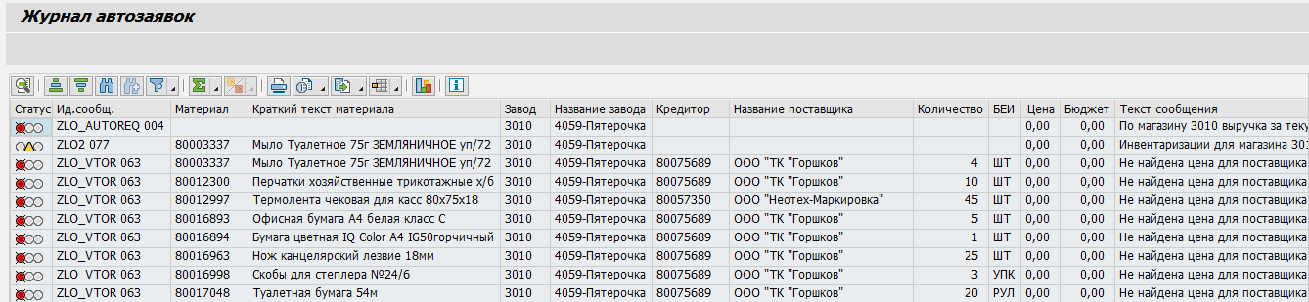

Пример успешно созданных автозаявок на расходные материалы, POS-материалы, спецодежду:

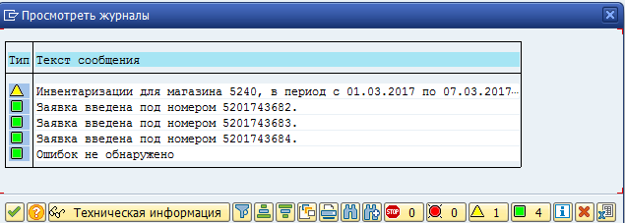

Запуск фонового режима

Перед запуском транзакции в фоновом режиме требуется предварительно заполнить все необходимые критерии поиска на селекционном экране.
Например:
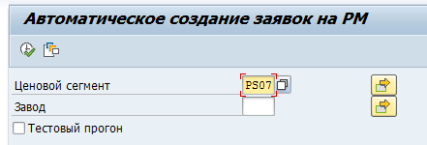

Далее в верхней части экрана необходимо выбрать пункт меню «Программа → Фоновое выполнение»:
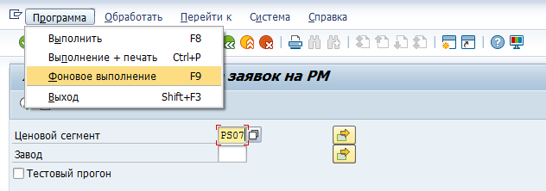

Появится дополнительное окно «Параметры фоновой печати». В поле «Устройство вывода» необходимо указать значение «LPDF» и нажать кнопку :

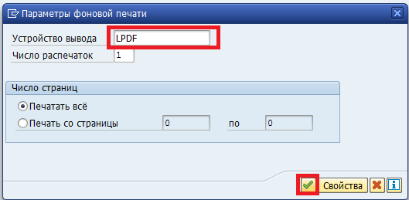

При появлении окна «Информация» также нажать :

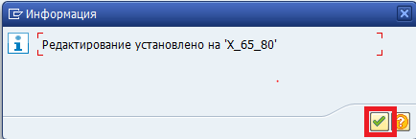

При выполнении указанных действий появится новое окно «Значения срока запуска» вида:

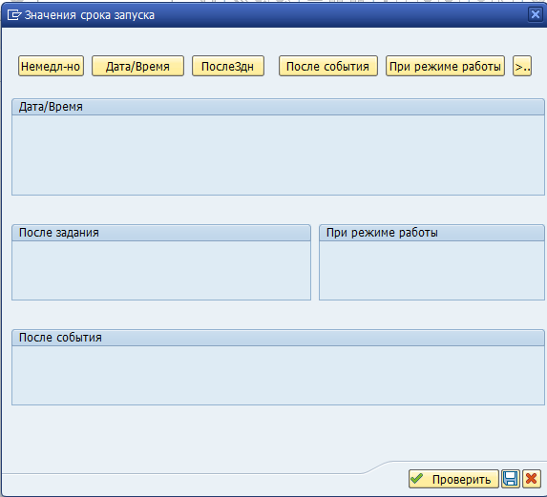

Необходимо нажать кнопку :

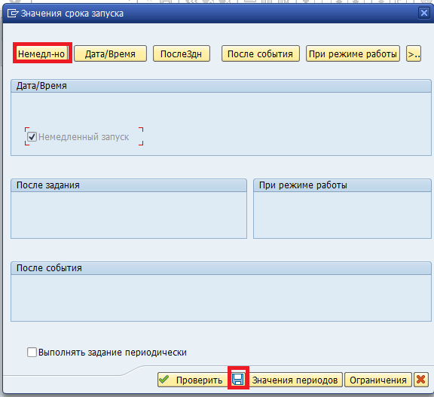

Для начала работы фонового задания необходимо нажать кнопку «Сохранить».

При успешном выполнении всех указанных выше действий система выведет сообщение «Планирование задания для программы ZLO_RM_NORM_AUTOREQ осуществлено»:

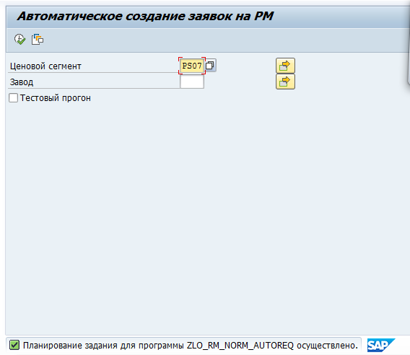

Для проверки работы и завершения фонового задания в верхней части экрана необходимо выбрать пункт меню «Система → Собственные задания»:

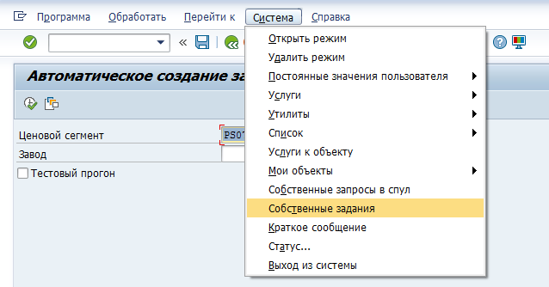

Система откроет новое окно с экраном «Обзор заданий» со статусом работы программы следующего вида:

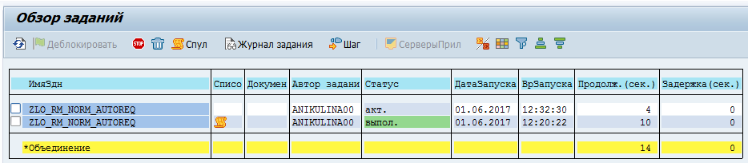

Статусы:
- Акт. - программа еще выполняется;
- Выпол. - программа успешно завершила работу;
- Отменено - работа программы была отменена.
Для обновления экрана и статуса активных программ необходимо использовать кнопку «Обновить».
После завершения работы программы для просмотра результатов необходимо нажать кнопку «Спул» в соответствующей записи. Далее в новом экране – кнопку «ABAP-список»:

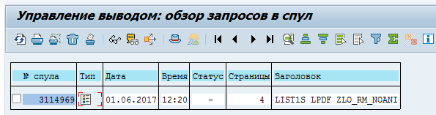

В результате появится список сообщений, полученный в ходе работы программы, например:

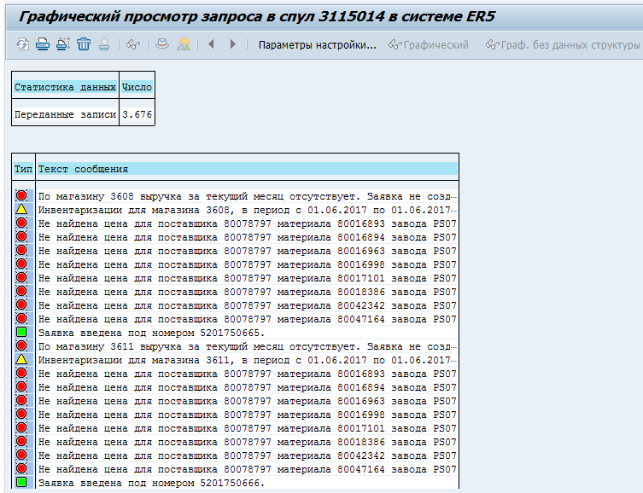

Для перехода между страницами вывода используйте «Параметры настройки»:

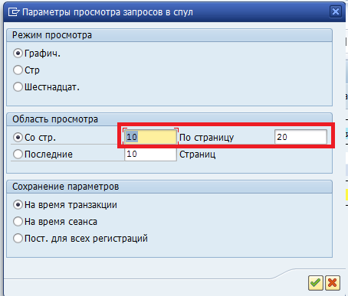

Расчет количества расходных материалов

В случае, если для расходного материала определен драйвер 1-14 (подробнее см. раздел «Ведение товаров по драйверам (признаков формирования)»), система будет вычислять их количество согласно связанной с драйвером формулой.

Подробное описание каждой формулы приведено ниже.

В случае, если для товара не определен драйвер или указан драйвер 0, то система рассчитывает количество расходных материалов по количеству РТО (подробнее см. раздел «Коэффициенты РТО: нормативы по расходным материалам»). Данное значение может быть изменено на количество по инвентаризации.

1 Бумага белая А4 и 2 Бумага желтая А4 «горчичка»

Q = F * S,
где:

F - значение согласно формату объекта;
S - коэффициент сезонности за следующий месяц.
Полученный результат Q в штуках округляется до кванта в большую сторону: значение кванта определяется по данным ZLO_NORMS, при отсутствии - из ценовой спецификации.

3 Пакет фасовочный 24 х 38 (конфеты) и 4 Пакет фасовочный 30 х 40 (ФРОВ)

Q = N * K * S / (W * M) ,
где:

N - Доля продаж по УИ4 по весовому нефасованному товару (в кг) за предыдущий календарный месяц в определенном магазине;
W - средний вес в одном пакете;
K - коэффициент на потери;
S - коэффициент сезонности за следующий месяц;
M - количеcтво пакетов в одном ролике.
Полученный результат Q в штуках округляется до кванта в большую сторону: значение кванта определяется по данным ZLO_NORMS, при отсутствии - из ценовой спецификации.

5 Чековая лента

Q = (N1 * D + N2 * P) * G * S / M,
где:
N1 - Число чеков за месяц
D - длина чека с одной позицией
N2 - Число сканирований (пиков)
P - Пробел чека (каждая новая позиция прибавляет к длине чека)
G - поправка на слипы по акциям и продажу алкоголя по ЕГАИС
S - коэффициент сезонности за следующий месяц;
M - количество сантиметров в ролике.

Полученный результат Q в штуках округляется до кванта в большую сторону: значение кванта определяется по данным ZLO_NORMS, при отсутствии - из ценовой спецификации.

6 Пакеты для хлеба

Q = N * K * S,
где:
N - количество проданных за предыдущий месяц в конкретном магазине хлебобулочных изделий собственного производства, которые по размерам соответствуют определенному пакету (см. раздел «Обновление данных о продажах»). Соответствие размеров проверяется по таблице размеров (см. раздел «Таблица размеров»), габаритные размеры изделий определяются по данным транзакции MM43.
Алгоритм определения размера: наибольший размер изделия принимается за длину, наименьший размер принимается за высоту продукта, оставшийся размер принимается за ширину.
Коэффициенты (см. раздел «Нормативы пакетов для хлеба»):
K - коэффициент на потери;
S - коэффициент сезонности за следующий месяц.
Полученный результат Q в штуках округляется до кванта в большую сторону: значение кванта определяется по данным ZLO_NORMS, при отсутствии - из ценовой спецификации.

7 Пакеты для кур гриль/подложки

Q = (N_{шт} + N_{кг} / W) * K * S,
где:
N_{шт} - количество проданных за предыдущий месяц в конкретном магазине изделий гриль в единицах измерения «ШТ» (см. раздел «Обновление данных о продажах»).
N_{кг} - количество проданных за предыдущий месяц в конкретном магазине изделий гриль в единицах измерения «КГ» (см. раздел «Обновление данных о продажах»).
Коэффициенты (см. раздел «Нормативы пакетов для кур гриль/подложки»):
W – коэффициент среднего веса;
K - коэффициент на потери;
S - коэффициент сезонности за следующий месяц.
Полученный результат в штуках округляется до кванта в большую сторону: значение кванта определяется по данным ZLO_NORMS, при отсутствии - из ценовой спецификации.

8 Этикетки
Q = (N1_{шт} + N1_{кг}/W + N2) * K * S / M,
где:
N1_{шт} - количество проданных за предыдущий месяц в конкретном магазине изделий гриль в единицах измерения «ШТ» (см. раздел «Обновление данных о продажах»).
N1_{кг} - количество проданных за предыдущий месяц в конкретном магазине изделий гриль в единицах измерения «КГ» (см. раздел «Обновление данных о продажах»).
N2 - количество всех проданных за предыдущий месяц хлебобулочных изделий собственного производства (см. раздел «Обновление данных о продажах»).
Коэффициенты (см. раздел «Нормативы для этикеток»):
K - коэффициент на потери;
S - коэффициент сезонности на следующий месяц;
М - количество этикеток в рулоне.
Полученный результат Q в штуках округляется до кванта в большую сторону: значение кванта определяется по данным ZLO_NORMS, при отсутствии - из ценовой спецификации.

9 Перчатки/фартуки/шапочки

Q = ((N1_{шт} + N1_{кг}/W) / M1 + N2 / M2) * S * K
где,
N1_{шт} - количество проданных за предыдущий месяц в конкретном магазине изделий гриль в единицах измерения «ШТ» (см. раздел «Обновление данных о продажах»).
N1_{кг} - количество проданных за предыдущий месяц в конкретном магазине изделий гриль в единицах измерения «КГ» (см. раздел «Обновление данных о продажах»).
N2 - количество всех проданных за предыдущий месяц хлебобулочных изделий собственного производства (см. раздел «Обновление данных о продажах»).
Коэффициенты (см. раздел «Нормативы для перчаток/фартуков/шапочек»):
K - коэффициент на потери;
S - коэффициент сезонности;
M1 - среднее количество изделий гриль в закладке;
M2 - среднее количество хлебобулочных изделий в закладке.
Полученный результат Q в штуках округляется до кванта в большую сторону: значение кванта определяется по данным ZLO_NORMS, при отсутствии - из ценовой спецификации.

10 Моющее средство/пленка ПВХ

Q = Norma * O * S,
Где:
О - коэффициент отклонения принимает значение «1», если в магазине есть продажи хлебобулочных изделий собственного производства и\или изделий гриль. Если продажи отсутствуют, то коэффициент принимает значение «0» (см. раздел «Обновление данных о продажах»).
Коэффициенты (см. раздел «Нормативы для моющих средств/пленки ПВХ»)
Norma – норматив;
S - коэффициент сезонности на следующий месяц.

11 Пленка стретч
Q = S * R
где:
Коэффициенты (см. раздел «Нормативы для пленки стретч»):
S - коэффициент сезонности на следующий месяц;
R - коэффициент использования рулона.

12 Нормативы согласно форматам магазинов

Q = Norma * S

где коэффициенты (см. раздел «Нормативы согласно форматам магазинов»):
Norma – норматив в соответствии с форматом магазина;
S – коэффициент сезонности на следующий месяц.

13 POS нулевые объемы закупки и 14 Спецодежда нулевые объемы закупки

POS-материалы и спецодежда добавляются в заявку с минимальными значениями, округленными до кванта. Данные материалы добавляются в заявку с меткой удаления.

Отправка заявок в систему GK

Для того, чтобы создать электронный документ IDOC (ZFOR) по автозаявкам на расходные материалы и отправить его в систему магазинов GK, необходимо воспользоваться транзакцией ZLO_AUTOREQ_SEND.

Описание полей селекционного экрана:
- Ссылочный завод – Ссылочный завод / Ценовой сегмент (доступен множественный выбор, не обязательное для заполнения);
- Завод – номер завода (доступен множественный выбор, не обязательное для заполнения);
- Заявка – номер автозаявки (доступен множественный выбор, не обязательное для заполнения);
- Дата заявки GK (обязательное для заполнения!) – указывается дата окончания действия автозаявки в системе GK, после указанной даты необработанная автозаявка будет переведена в архив в GK. В случае указания 07.03.2017, заявка будет действовать до 23:59:59 данной даты.
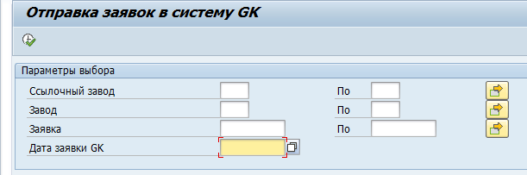
Рекомендуется указывать номер автозаявок в поле «Заявка». Номера автозаявок можно получить из транзакции ME5A установив ограничение по виду заявок ZNA, заводам и плановой дате поставке равной 01 числу следующего месяца.
Пример успешной отправки автозаявки в GK:
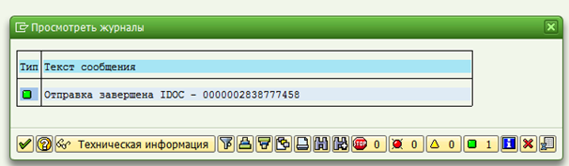

Узнать статус доставки автозаявок на POS-материалы и спецодежду до магазинов и статус возвращения из магазинов можно направив запрос в Help и указав номера заявок.

Порядок действий в нестандартных ситуациях

Автозаявка всегда остается в SAP ERP, в GK выгружается копия автозаявки. Если автозаявка не вернется из магазина (не была обработана сотрудником магазина; произошел технический сбой, в результате которого автозаявка не смогла вернуться), то заявка считается удаленной (все позиции удалены).

- Ошибки при создании автозаявки:
- Не найдена цена для поставщика - отсутствие загруженных спецификаций по PLU с ненулевыми нормативными позициями;
Необходимо обратиться к сотруднику ответственному за формирование ценовых спецификаций.
- Ошибки при отправке автозаявки:
- Не найдена цена для поставщика - отсутствие загруженных спецификаций по PLU с нулевыми нормативными позициями;
Необходимо обратиться к сотруднику ответственному за формирование ценовых спецификаций.
- Отсутствие загруженного бюджета для магазина.
Необходимо обратиться к сотруднику ответственному за загрузку бюджета.
- В случае если автозаявка была отправлена в систему GK, но сотрудник магазина не обнаружил автозаявку в системе GK:
Необходимо обратиться в службу поддержки для того, чтобы для данного магазина были выгружены карточки материалов.
После того, как карточки материалов будут выгружены, необходимо будет повторно отправить автозаявку в систему GK.
- В систему GK выгрузилось только часть позиций автозаявки:
В случае, если при отправке автозаявки в магазин не было выявлено ошибок со спецификациями, необходимо обратиться в службу поддержки для того, чтобы для данного магазина были выгружены карточки материалов.
Если магазин не обработал автозаявку, то после того, как карточки материалов будут выгружены, необходимо будет повторно отправить автозаявку в систему GK.
Если магазин обработал автозаявку, то необходимо удалить старую автозаявку в SAP ERP, после чего создать и отправить новую автозаявку в систему GK.
- Магазин удалил автозаявку и обратился с просьбой восстановить ее:
Необходимо проверить, что автозаявка в SAP ERP удалена, создать новую автозаявку и отправить ее в магазин.
- Магазин хочет внести изменения в подтвержденную автозаявку:
Необходимо в SAP ERP удалить первую (подтвержденную) автозаявку, создать новую автозаявку и отправить ее в магазин.

Особенности реализации работы с автозаявками
- Для автозаявок (вид заявок ZNA) включен контроль на наличие бюджета в SAP ERP.
- Некорректные автозаявки должны быть удалены до отправки корректных автозаявок в магазины, иначе бюджет по выгруженной заявке будет уменьшен на сумму некорректных автозаявок.
- Если автозаявка не была магазином обработана (переведена в архив), то переотправка автозаявки из SAP ERP с обновленными параметрами (например, с новой датой автозаявки в GK) обновит автозаявку в GK.
- Контроль наличия бюджета производится при создании заявок и при их отправке в GK

Приложение 1. Список используемых транзакций

Код транзакции | Наименование
ZLO_AUTOREQ | Создание автозаявок на расходные материалы
ZLO_AUTOREQ_SEND | Отправка заявок в систему GK
ZLO_NORMS | Ведение нормативов по расходным материалов
ZLO_BW_FORDRIVERS | Загрузка данных из SAP BW
ME5A | Список заявок
ZLO_WERKS | Текущий статус магазинов
ME53N | Просмотр заявки

Приложение 2. Роли и полномочия

Код роли | Наименование роли | Описание полномочий
ZCER2_X5056_NZINVENTREQCLK_Y | Ведение заявок на некоммерческую закупку материалов. Дирекция формата ДИСКАУНТЕР | Транзакция ZLO_NORMS  Создание/деблокирование заявки на некоммерческую закупку материалов
ZCER2_X5056_AUTOORDMATERIAL_Y | Специалист по автозаказу расходных материалов.Формат ДСК | Транзакция ZLO_AUTOREQ
Роли по дивизионам для транзакции ZLO_NORMS:

Код роли | Наименование роли | Описание полномочий
ZCER2_X5056_COEFATRFORMDIAL | Специалист по ведению коэф и признака формирования для всех дивизионов (ЦС) | Транзакция ZLO_NORMS  Полномочия на все дивизионы (ценовые сегменты) формата дискаунтер  Просмотр и ведение признака формирования и коэффициентов на потери, зависящих от ЦС
ZCER2_X5056_COEFATRFORMDIHO | Специалист по ведению коэф и признака формирования для дивизиона HO (ЦО X5) | Транзакция ZLO_NORMS  Полномочия на дивизион HO формата дискаунтер  Просмотр и ведение признака формирования и коэффициентов на потери, зависящих от ЦC
ZCER2_X5056_COEFATRFORMDICH | Специалист по ведению коэф и признака формирования для дивизиона CH (Центрально-Чернозем рег) | Транзакция ZLO_NORMS  Полномочия на дивизион CH формата дискаунтер  Просмотр и ведение признака формирования и коэффициентов на потери, зависящих от ЦC
ZCER2_X5056_COEFATRFORMDICT | Специалист по ведению коэф и признака формирования для дивизиона CT (Центральный регион) | Транзакция ZLO_NORMS  Полномочия на дивизион CT формата дискаунтер  Просмотр и ведение признака формирования и коэффициентов на потери, зависящих от ЦC
ZCER2_X5056_COEFATRFORMDINC | Специалист по ведению коэф и признака формирования для дивизиона NC (Нечерноземный регион) | Транзакция ZLO_NORMS  Полномочия на дивизион NC формата дискаунтер  Просмотр и ведение признака формирования и коэффициентов на потери, зависящих от ЦC
ZCER2_X5056_COEFATRFORMDINE | Специалист по ведению коэф и признака формирования для дивизиона NE (Дивиз Северо-Восток) | Транзакция ZLO_NORMS  Полномочия на дивизион NE формата дискаунтер  Просмотр и ведение признака формирования и коэффициентов на потери, зависящих от ЦC
ZCER2_X5056_COEFATRFORMDING | Специалист по ведению коэф и признака формирования для дивизиона NG (Волго-Вятский регион) | Транзакция ZLO_NORMS  Полномочия на дивизион NG формата дискаунтер  Просмотр и ведение признака формирования и коэффициентов на потери, зависящих от ЦC
ZCER2_X5056_COEFATRFORMDINV | Специалист по ведению коэф и признака формирования для дивизиона NV (Северо-Восточный рег) | Транзакция ZLO_NORMS  Полномочия на дивизион NV формата дискаунтер  Просмотр и ведение признака формирования и коэффициентов на потери, зависящих от ЦC
ZCER2_X5056_COEFATRFORMDISB | Специалист по ведению коэф и признака формирования для дивизиона SB (Сибирский регион) | Транзакция ZLO_NORMS  Полномочия на дивизион SB формата дискаунтер  Просмотр и ведение признака формирования и коэффициентов на потери, зависящих от ЦC
ZCER2_X5056_COEFATRFORMDISZ | Специалист по ведению коэф и признака формирования для дивизиона SZ (Северо-Западный рег) | Транзакция ZLO_NORMS  Полномочия на дивизион SZ формата дискаунтер  Просмотр и ведение признака формирования и коэффициентов на потери, зависящих от ЦC
ZCER2_X5056_COEFATRFORMDITA | Специалист по ведению коэф и признака формирования для дивизиона TA (Приволжский регион) | Транзакция ZLO_NORMS  Полномочия на дивизион TA формата дискаунтер  Просмотр и ведение признака формирования и коэффициентов на потери, зависящих от ЦC
ZCER2_X5056_COEFATRFORMDIUG | Специалист по ведению коэф и признака формирования для дивизиона UG (Южный регион) | Транзакция ZLO_NORMS  Полномочия на дивизион UG формата дискаунтер  Просмотр и ведение признака формирования и коэффициентов на потери, зависящих от ЦC
ZCER2_X5056_COEFATRFORMDIUR | Специалист по ведению коэф и признака формирования для дивизиона UR (Уральский регион) | Транзакция ZLO_NORMS  Полномочия на дивизион UR формата дискаунтер  Просмотр и ведение признака формирования и коэффициентов на потери, зависящих от ЦC
ZCER2_X5056_COEFATRFORMDIVO | Специалист по ведению коэф и признака формирования для дивизиона VO (Волжский регион) | Транзакция ZLO_NORMS  Полномочия на дивизион VO  Просмотр и ведение признака формирования и коэффициентов на потери, зависящих от ЦC

Для получения дополнительной консультации по ролям необходимо отправить заявку на help@x5.ru

